 | ИСПОЛНИТЕЛЬНЫЙ КОМИТЕТ ГОРОДА МАМАДЫШ  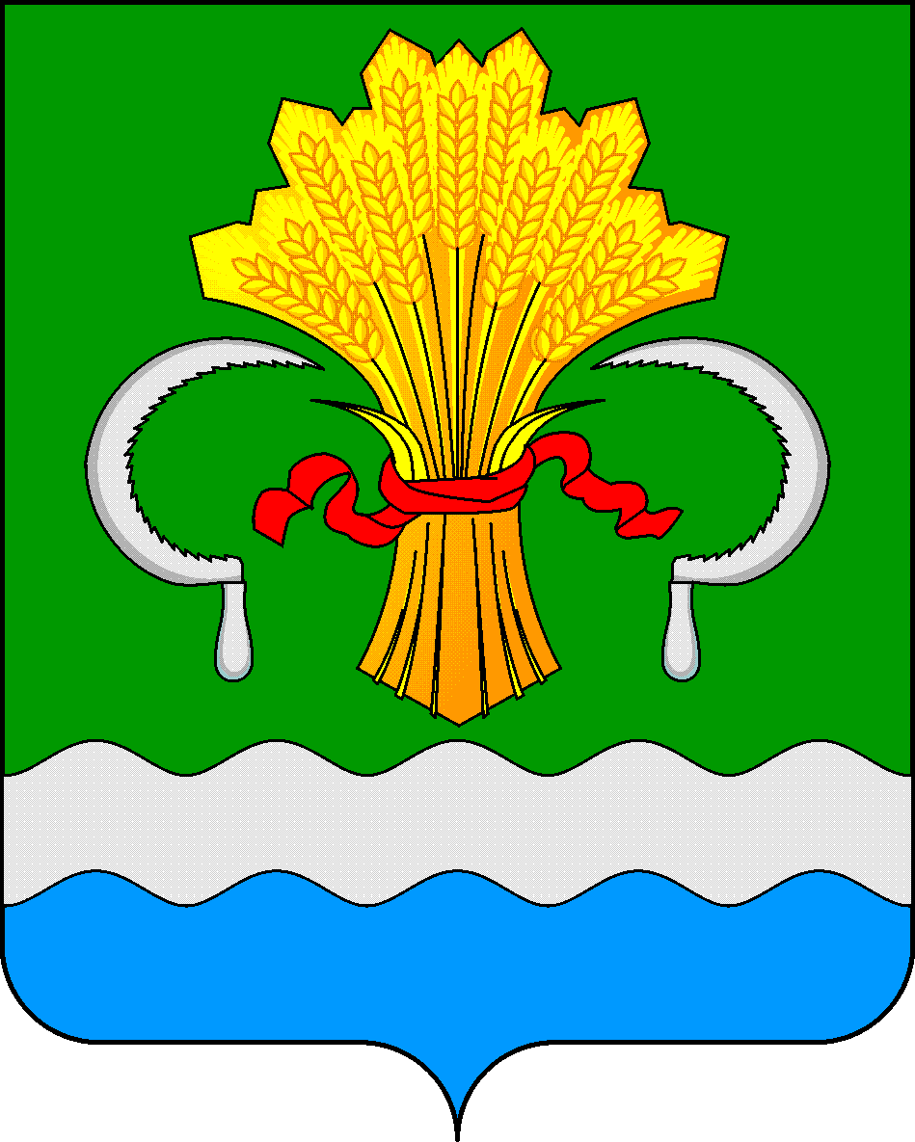  МАМАДЫШСКОГО  МУНИЦИПАЛЬНОГО РАЙОНА  РЕСПУБЛИКИ ТАТАРСТАН  ул.М.Джалиля, д.23/33, г. Мамадыш,  Республика Татарстан, 422190 |  | ТАТАРСТАН  РЕСПУБЛИКАСЫНЫҢ  МАМАДЫШ МУНИЦИПАЛЬ  РАЙОНЫНЫҢ МАМАДЫШ ШӘҺӘРЕ БАШКАРМА КОМИТЕТЫ  М.Җәлил ур, 23/33 й., Мамадыш ш.,  Татарстан Республикасы, 422190
 | Тел.: (85563) 3-31-55, факс 3-17-51, e-mail: Gorod.Mam@tatar.ru, www.mamadysh..tatarstan.ru
 | Постановление  № 313 |  | Карар  от « 20 » октября 2022 г.

О проведении публичных слушаний по предоставлению разрешения на условно разрешенный вид использования земельных участков
Рассмотрев обращение Нигматуллина А.Р. от 20.09.2022 г., обращение ООО «РМ СТРОЙ» от 29.09.2022 г. № ИСХ-АПК/161-2022, в целях соблюдения прав жителей города Мамадыш Мамадышского муниципального района Республики Татарстан на участие в обсуждении вопроса по предоставлению разрешения на условно разрешенный вид использования земельных участков, в соответствии со статьей 31 Градостроительного кодекса Российской Федерации, статьей 50 Устава муниципального образования «город Мамадыш Мамадышского муниципального района Республики Татарстан», п о с т а н о в л я е т:
1. Назначить проведение публичных слушаний по предоставлению разрешения на условно разрешенный вид использования земельного участка из земель населенных пунктов с кадастровым номером 16:26:340118:810 общей площадью 236 кв. м, расположенный по адресу: Российская Федерация, Республика Татарстан, Мамадышский муниципальный район, г. Мамадыш, ул. Мусы Джалиля, з/у 18, – «Автомобильные мойки».
2. Назначить проведение публичных слушаний по предоставлению разрешения на условно разрешенный вид использования земельных участков из земель населенных пунктов с кадастровыми номерами 16:26:340241:734, 16:26:340241:735, 16:26:340241:736, 16:26:340241:737, 16:26:340241:738, 16:26:340241:739, 16:26:340241:740, 16:26:340241:741, 16:26:340241:742, 16:26:340241:743, 16:26:340241:744, 16:26:340241:745, 16:26:340241:746, 16:26:340241:747, 16:26:340241:748, 16:26:340241:749, расположенные по адресу: Российская Федерация, Республика Татарстан, Мамадышский муниципальный район, г. Мамадыш, ул. Промышленная, д. 2а – «Блокированная жилая застройка».
3. Определить:
3.1. Время проведения публичных слушаний – 25.11.2022 года в 16:00.
3.2.Срок проведения (продолжительность) – один месяц + один день с даты опубликования информации по предоставлению разрешения на условно разрешенный вид использования земельных участков до даты опубликования заключения о результатах публичных слушаний.
3.3.Место проведения – здание Совета и Исполнительного комитета Мамадышского муниципального района Республики Татарстан по адресу: Российская Федерация, Республика Татарстан, Мамадышский муниципальный район, г. Мамадыш, ул. М. Джалиля, д. 23/33.
3.4. Адрес, по которому могут представляться предложения и замечания по обсуждаемому вопросу, подаваться заявки на участие в публичных слушаниях с правом выступления: Российская Федерация, Республика Татарстан, Мамадышский муниципальный район, г. Мамадыш, ул. М. Джалиля, д. 23/33 (в будние дни – с 8.00 до 17.00).
3.5.Срок подачи заявок на участие в публичных слушаниях с правом выступления – до 21.11.2022 года (тел. /885563/3-17-51).
4. Исполнительному комитету г. Мамадыш Мамадышского муниципального района Республики Татарстан:
4.1. В срок до 28.10.2022 года обеспечить размещение настоящего постановления в районной газете «Нократ ("Вятка") и в сети «Интернет» на официальном сайте Мамадышского муниципального района Республики Татарстан http://mamadysh.tatarstan.ru.
4.2. Подготовить и провести публичные слушания по предоставлению разрешения на условно разрешенный вид использования земельных участков в соответствии с установленным порядком и в определенные настоящим постановлением сроки.
5. Создать (по согласованию) организационный комитет согласно Приложения №1.
6. Контроль за исполнением настоящего постановления возложить на заместителя руководителя Исполнительного комитета города Мамадыш Мамадышского муниципального района Республики Татарстан Дульмиева Р.Р.

Руководитель
Исполнительного комитета города Мамадыш
Мамадышского муниципального района
Республики Татарстан Р.М. Гарипов

Приложение №1
к постановлению Исполнительного комитета города Мамадыш
Мамадышского муниципального района
Республики Татарстан
№ 313 от 20.10.2022 г.

Организационный комитет:

Аглямов А.Х. – председательствующий, заместитель Главы города Мамадыш Мамадышского муниципального района;

Нафиков Т.Г. – секретарь, начальник отдела инфраструктурного развития, Исполнительного комитета Мамадышского муниципального района;

Члены:
Миниханов Р.М. – главный специалист отдела инфраструктурного развития Исполнительного комитета Мамадышского муниципального района (Главный архитектор района);

Хадиуллин Л.Х – руководитель Палаты имущественных и земельных отношений Мамадышского муниципального района;

Дульмиев Р.Р. – заместитель руководителя Исполнительного комитета города Мамадыш Мамадышского муниципального района.

